新疆其亚铝电有限公司绿色低碳二系列年产40万吨电解铝产能置换项目

生态环境影响评价公众参与说明

新疆其亚铝电有限公司
2026年9月
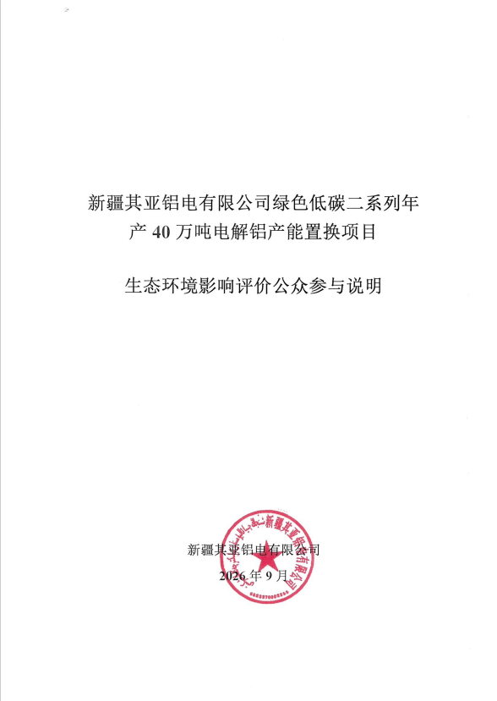
目 录
1 概述 1
2 首次生态环境影响评价信息公开情况 1
2.1 公开内容及日期 1
2.2 公开方式 1
2.3 公众意见情况 2
3 征求意见稿公示情况 2
3.1 公示内容及时限 2
3.2 公示方式 2
3.3查阅情况 7
3.4公众提出意见情况 7
4其他公众参与情况 7
4.1 公众座谈会、听证会、专家论证会等情况 7
4.2 其他公众参与情况 7
4.3宣传科普情况 7
5 公众意见处理情况 7
5.1 公众意见概述和分析 7
5.2 公众意见采纳情况 7
5.3 公众意见未采纳情况 7
6 报批前公开情况 8
6.1 公开内容及日期 8
6.2 公开方式 8
7 其他 9
8 附件 9

1 概述
建设单位在环评单位的协助下，先后在其亚集团网站和新疆维吾尔自治区生态环境保护产业协会网站上分别发布一次、二次公示和拟报批公示向公众告知本项目的建设情况。项目在生态环境影响报告书第二次公示期间，在中国税务报进行了2次公示，并在准东经济技术开发区信息公示栏进行了张贴公示。建设单位在向生态环境主管部门报批生态环境影响报告书前，在新疆维吾尔自治区生态环境保护产业协会网站上公开拟报批的生态环境影响报告书全文和公众参与说明。公示期间我单位未收到反对意见。
表1 各公示阶段时间统计一览表
序号 | 公示节点 | 公示时间 | 公示媒体 | 备注
1 | 第一次公示 | 2026.7.30 | 其亚集团网站 | 网络公示
2 | 第二次公示 | 2026.9.8-9.14 | 新疆维吾尔自治区生态环境保护产业协会网站 | 网络公示
3 | 第二次公示 | 2026.9.11/2026.9.14 | 中国税务报 | 报纸公示
4 | 第二次公示 | 2026.9.10 | 准东经济技术开发区信息公示栏 | 现场张贴告示
5 | 拟报批公示 | 2026.9.15 | 新疆维吾尔自治区生态环境保护产业协会网站 | 网络公示

2 首次生态环境影响评价信息公开情况

2.1 公开内容及日期
委托开展项目环评工作7个工作日内，新疆其亚铝电有限公司于2026年7月30日开展第一次网络公示。
首次公示公开的内容主要包括：建设项目概况、建设单位及联系方式、环评单位及联系方式、公众意见表的网络链接、提交公众意见表的方式和途径、公众提出意见的起止时间。
本项目首次生态环境影响评价信息符合《环境影响评价公众参与办法》要求。

2.2 公开方式

2.2.1 网络
新疆其亚铝电有限公司于2026年7月30日在其亚集团网站上进行了第一次网络公示，向公众告知本项目的建设情况。公示网址：http://www.qylyjt.cn/News_details/319.html。
新疆其亚铝电有限公司在其亚集团网站开展网络公示，载体选择符合《环境影响评价公众参与办法》要求。
网络公示截图见图1。
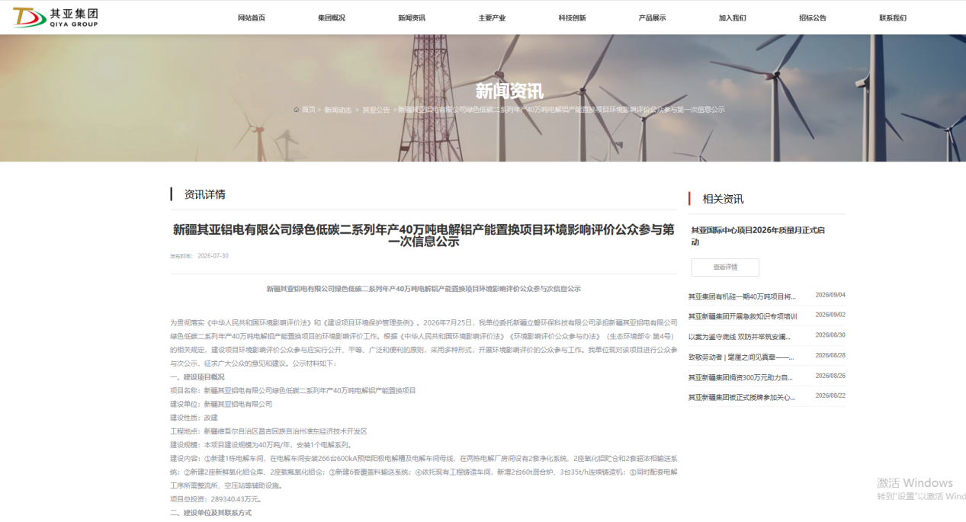
图1 本项目第一次网络公示截图

2.2.2其他
第一次公示期间，未采取其他公示方式。

2.3 公众意见情况
公示期间公示信息处于公开状态，公示公开期间未收到反对意见。

3 征求意见稿公示情况

3.1 公示内容及时限
征求意见稿公示的主要内容包括：生态环境影响报告书征求意见稿全文的网络链接及查阅纸质报告书的方式和途径、征求意见的公众范围、公众意见表的网络链接、公众提出意见的方式和途径、公众提出意见的起止时间。
公示时限为5个工作日（项目所在地新疆准东经济技术开发区，该园区已依法开展了规划环境影响评价公众参与，且本建设项目性质、规模等符合规划环境影响报告书和审查意见）。项目环境影响报告书的征求意见稿的主要内容基本完成，公示的主要内容及时限符合《环境影响评价公众参与办法》要求。

3.2 公示方式

3.2.1 网络
新疆其亚铝电有限公司于2026年9月8日在新疆维吾尔自治区生态环境保护产业协会网站上开展生态环境影响评价信息公告，并向公众告知征求意见稿及其网络公众意见调查表的相关信息。公告网址：http://www.xjhbcy.cn/articles/show/18106。
载体选择符合《环境影响评价公众参与办法》要求。
征求意见稿网络公示截图见图2。
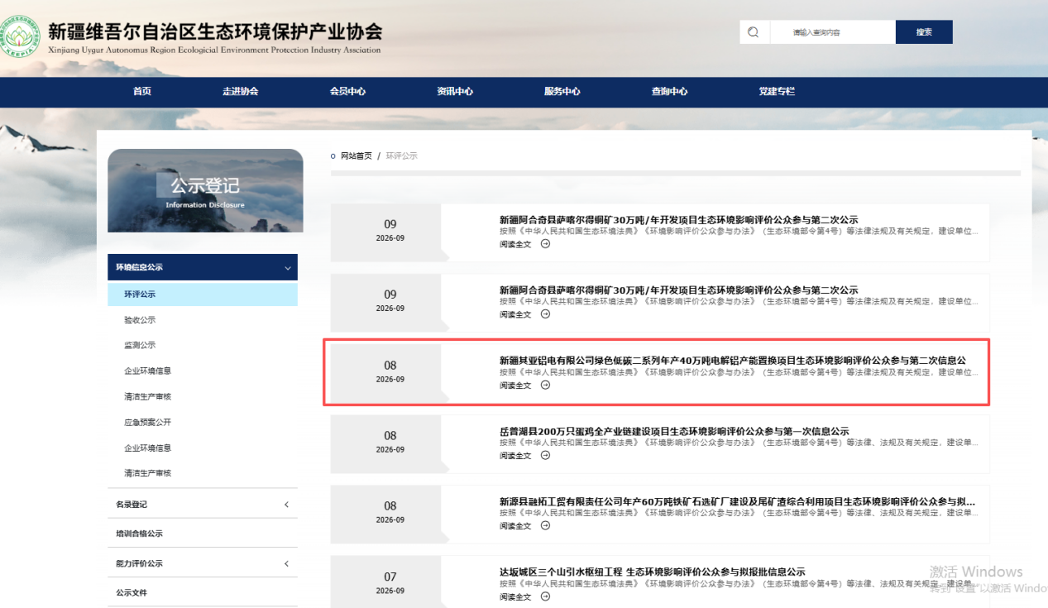
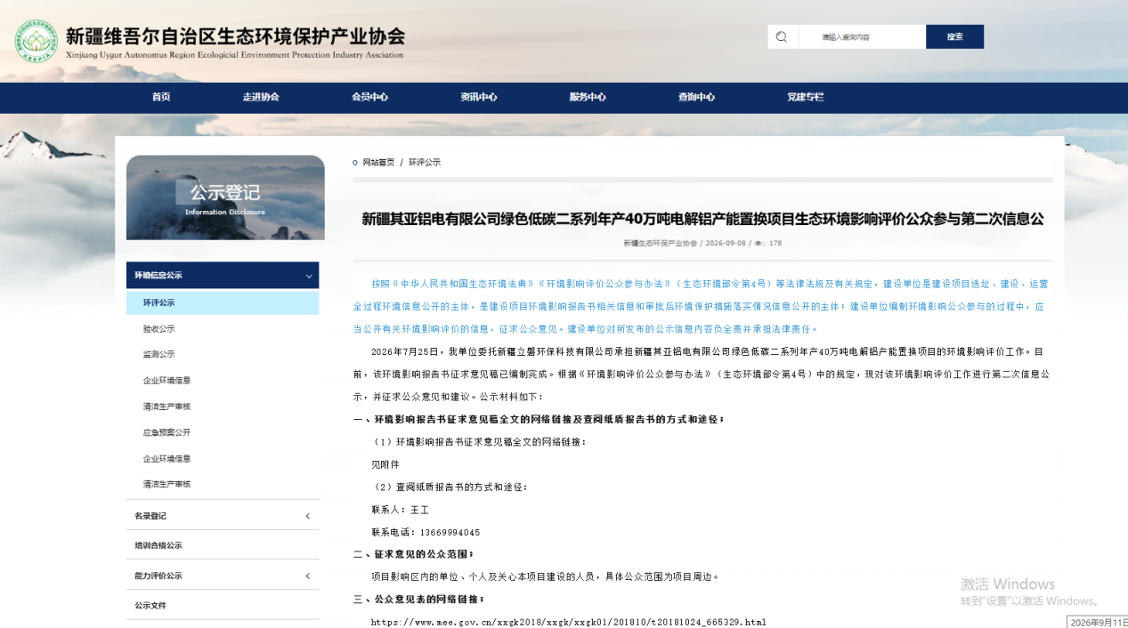
图2 本项目征求意见稿网络公示截图

3.2.2 报纸
新疆其亚铝电有限公司分别于2026年9月11日及2026年9月14日，在中国税务报对项目的生态环境影响评价信息进行了两次公告。
载体选择符合《环境影响评价公众参与办法》要求。
征求意见稿两次报纸公示截图见图3及图4。
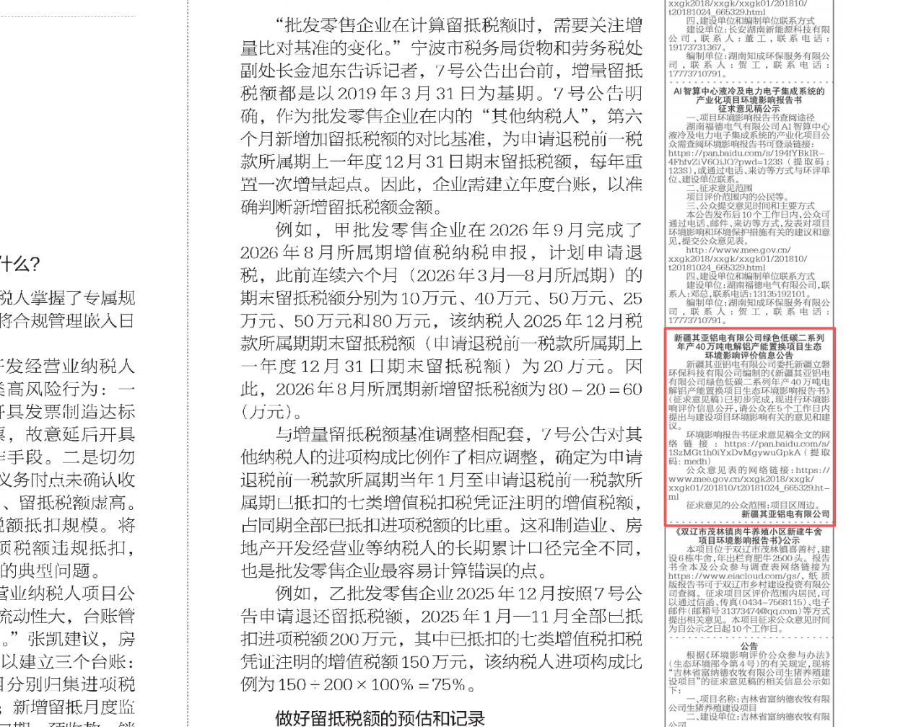
图3 本项目第一次报纸公示照片
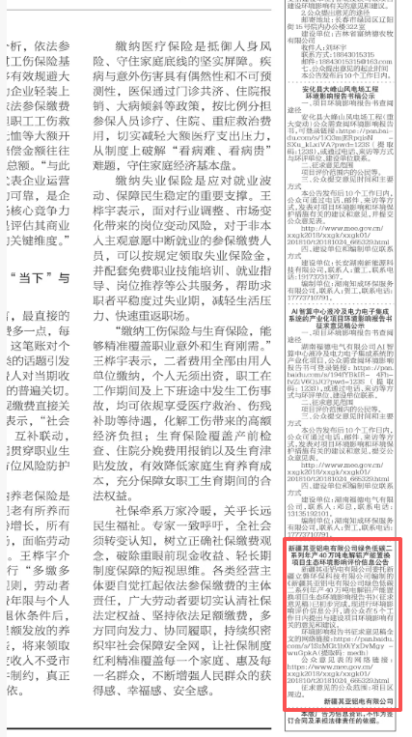
图4 本项目第二次报纸公示照片

3.2.3 张贴
根据《环境影响评价公众参与办法》，建设单位在2026年9月10日在准东经济技术开发区信息公示栏张贴了公告，公示现场照片见图5。
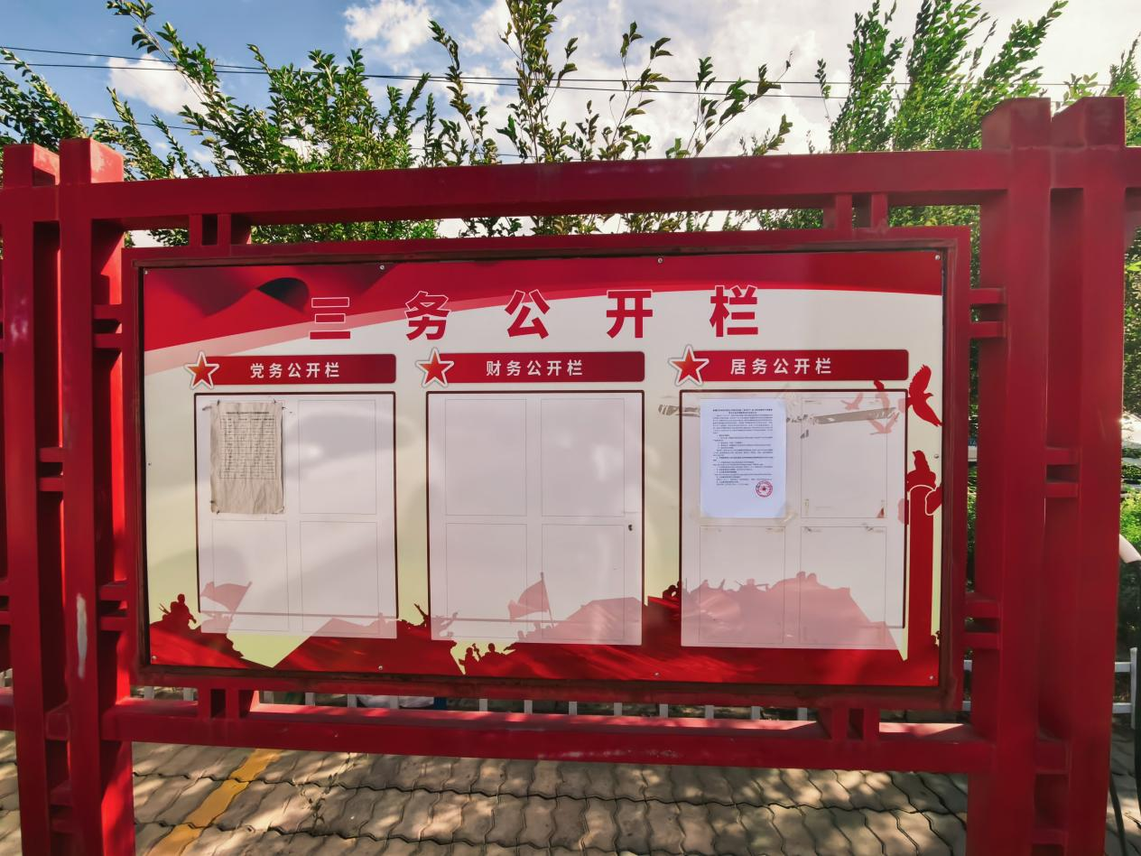
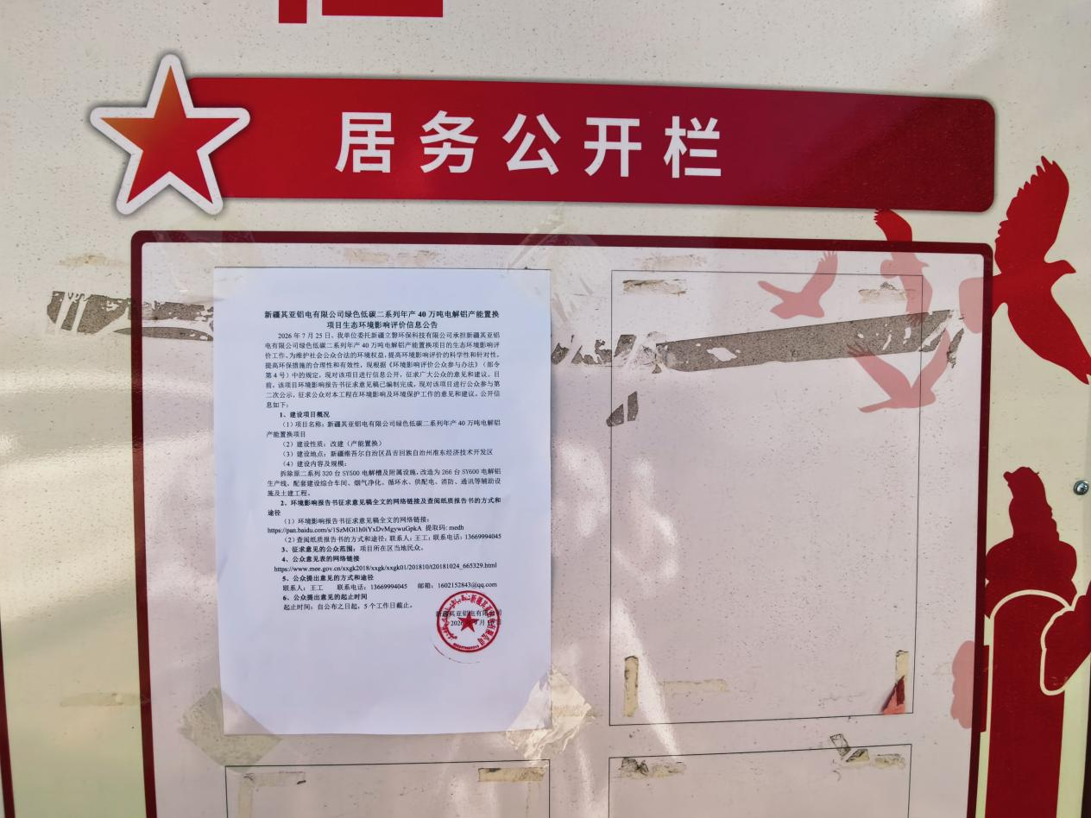
图5 公示现场照片

3.2.4 其他
无。

3.3查阅情况
新疆其亚铝电有限公司在公司所在地设置征求意见稿查阅场所并提供纸质版环境影响报告书征求意见稿。无公众前来索取或查阅征求意见稿。

3.4公众提出意见情况
征求意见稿公示期间，公示信息处于公开状态，公示公开期间未收到公众通过现场、网络、电话及书信等方式提出的意见。

4其他公众参与情况
本项目未收到公众对环境影响方面提出的质疑性意见，未开展深度公众参与，符合《环境影响评价公众参与办法》要求。

4.1 公众座谈会、听证会、专家论证会等情况
新疆其亚铝电有限公司未组织开展公众座谈会、听证会、专家论证会等深度公众参与。

4.2 其他公众参与情况
本项目未采取其他公众参与方式。

4.3宣传科普情况
新疆其亚铝电有限公司在公示期间未采取科普宣传措施。

5 公众意见处理情况

5.1 公众意见概述和分析
新疆其亚铝电有限公司未收到公众通过网络、电话及书信等方式提出的意见。

5.2 公众意见采纳情况
建设单位未收到公众通过网络、电话及书信等方式提出的意见。

5.3 公众意见未采纳情况
新疆其亚铝电有限公司未收到公众通过网络、电话及书信等方式提出的意见。

6 报批前公开情况

6.1 公开内容及日期
新疆其亚铝电有限公司于2026年9月15日在新疆维吾尔自治区生态环境保护产业协会网站上开展环境影响评价信息公告，公示内容包括拟报批版报告及公众参与说明。
项目环境影响报告书的拟报批版及公众参与说明的主要内容基本完成，公示的主要内容及时限符合《环境影响评价公众参与办法》要求。

6.2 公开方式

6.2.1 网络
新疆其亚铝电有限公司于2026年9月15日在新疆维吾尔自治区生态环境保护产业协会网站上开展环境影响评价信息公告，向公众告知拟报批版报告及项目公众参与说明的相关信息。公告网址http://www.xjhbcy.cn/articles/show/18149。
载体选择符合《环境影响评价公众参与办法》要求。
拟报批稿网络公示截图见图6。
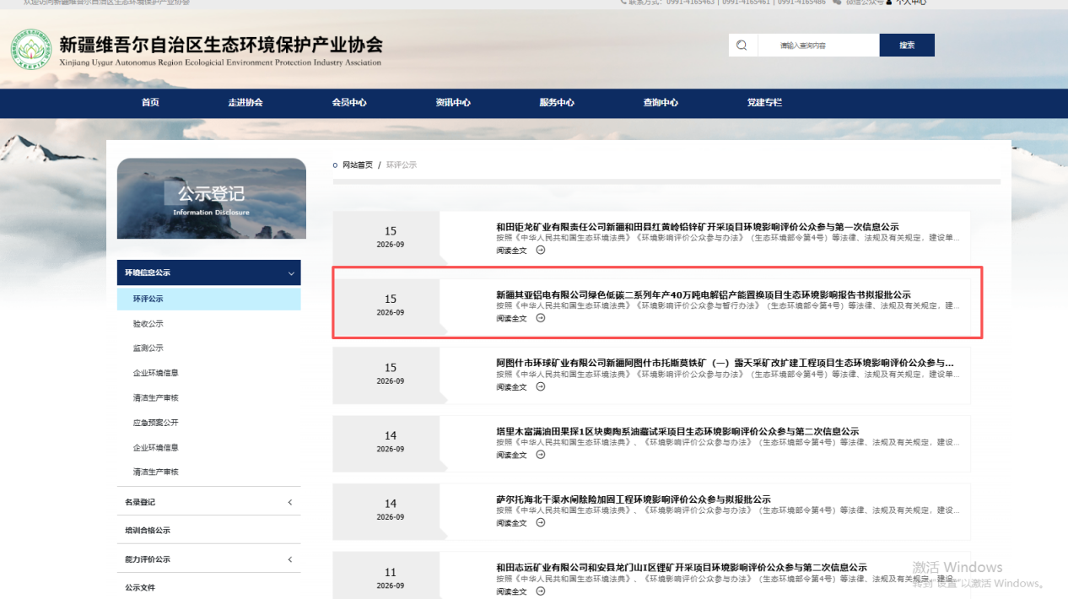
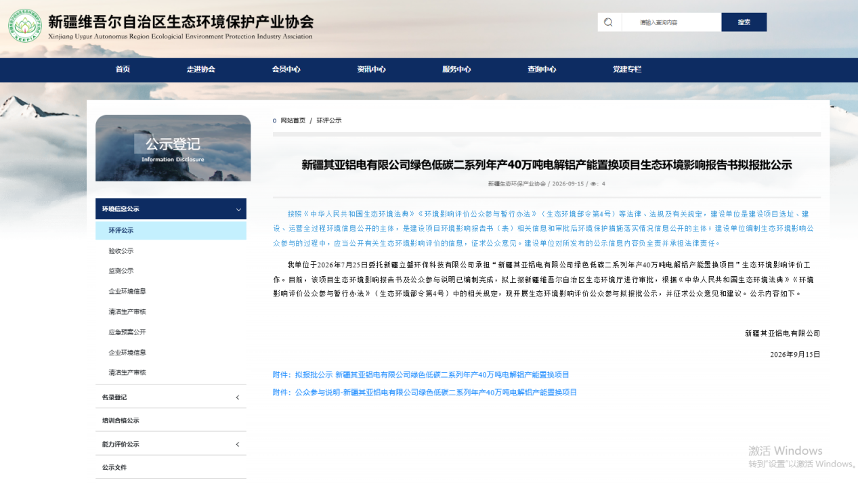
图6 本项目拟报批前网络公示截图

6.2.2 其他
无

7 其他
无。

8 附件
本项目诚信承诺见附件。
